PHIẾU HƯỚNG DẪN HỌC SINH TỰ HỌC MÔN TIN HỌC 8
TUẦN 3
(Đối với học sinh không thể học tập trực tuyến)

NỘI DUNG | GHI CHÚ
Bài thực hành 1: LÀM QUEN VỚI FREE PASCAL
- Hoạt động 1: Đọc thông tin sgk và thực hiện các yêu cầu.  - Khởi động và thoát khỏi Free Pascal  - Nêu cách khởi động Free Pascal  Trả lời:…………………………………………………………………………  ………………………………………………………………………………….  ………………………………………………………………………………….  - Quan sát hình sau điền vào chỗ trống cho biết các thành phần màn hình Free Pascal  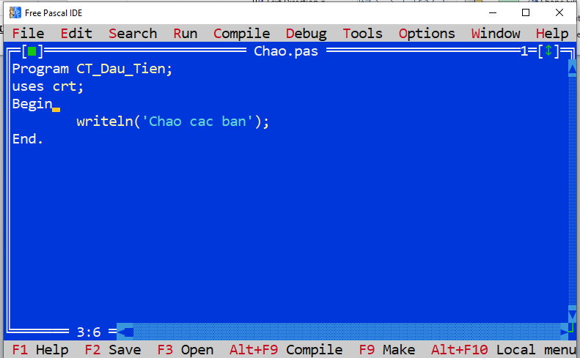  - Nêu ý nghĩa các nút lệnh trong bảng chọn File  - New:……………………………………………………………  - Open (F3) :……………………………………………………………  - Save (F2):……………………………………………………………  - Save as :……………………………………………………………  - Exit :……………………………………………………………  - Nêu ý nghĩa các nút lệnh trong bảng chọn Edit  - Undo:……………………………………………………………  - Redo:……………………………………………………………  - Cut:……………………………………………………………  - Copy:……………………………………………………………  - Paste :……………………………………………………………  - Soạn thảo, lưu, dịch, chạy một chương trình đơn giản  Khởi động Free Pascal (hoặc truy cập địa chỉ trang web pascal online: www.onlinegdb.com) gõ các dòng lệnh sau:  Program CT_Dau_Tien;  Uses crt;  begin  clrscr;  writeln(‘Chao cac ban’);  writeln(‘Minh la Free Pascal’);  end.  - Lưu chương trình vào ổ đĩa D  - Đặt tên chương trình là CTDauTien  - Dịch và chạy chương trình | Xem sách giáo khoa tin học 8
- Hoạt động 2: Kiểm tra, đánh giá quá trình tự học.
- Lệnh clrscr có tác dụng gì?
Trả lời:……………………………………………………………………
………………………………………………………………………………
- Dùng tổ hợp phím nào để dịch chương trình?
Trả lời:…………………………………………………………………………
- Dùng tổ hợp phím nào để chạy chương trình?
Trả lời:…………………………………………………………………………
- Chỉnh sửa đoạn chương trình để in ra màn hình lời chào tên của em: Ví dụ:
Chao cac ban
Toi ten la Pham Nhu Anh
Hoc sinh Truong THCS Phong Phu
Trả lời:…………………………………………………………………………
………………………………………………………………………………….
………………………………………………………………………………….
………………………………………………………………………………….
………………………………………………………………………………….
………………………………………………………………………………….
………………………………………………………………………………….
………………………………………………………………………………….
………………………………………………………………………………….

Trường:
Lớp:
Họ tên học sinh
Câu hỏi cần trao đổi với giáo viên bộ môn: ………………………………………………………………………………………………………………………………………………………………………………………………………………………………………………………………………………….

PHIẾU HỌC TẬP
Bài thực hành 1: LÀM QUEN VỚI FREE PASCAL

Câu 1. Program là từ khoá dùng để:
A. Khai báo tên chương trình B. Kết thúc chương trình
C. Viết ra màn hình các thông báo D. Khai báo biến
Câu 2. Để thoát khỏi Pascal ta sử dụng tổ hợp phím:
A. Alt + F9 B. Alt +X C. Ctrl+ F9 D. Ctrl + X
Câu 3.Trong chương trình Pascal từ khoá dùng để khai báo thư viện là:
A. uses. B. Begin C. Program. D. End
Câu 4. Trong Pascal, lệnh clrscr được dùng để
A. Xóa màn hình B. In thông tin ra màn hình
C. Nhập dữ liệu từ bàn phím D. Tạm dừng chương trình
Câu 5. Phần nào trong chương trình Pascal bắt buộc phải có
A. PhầnThân B. Phần Khai báo
C. Phần Khai báo và Phần thân D. Tiêu đề
Câu 6. Khi soạn thảo xong một chương trình Pascal, ta muốn kiểm tra xem có lỗi gì không thì ta nhấn phím:
A. F9 B. F3 C. F2 D. F1
Câu 7. Để mở một chương trình có sẵn trong máy tính, ta có thể sử dụng phím tắt nào?
A. F9 B. F3 C. F2 D. F1
Câu 8. Để lưu một chương trình em sử dụng phím nào sau đây:
A. F1 B. F2 C. F3 D. F4.
Câu 9. Để chạy một chương trình Pascal ta nhấn tổ hợp phím
A. Ctrl+F9 B. Alt+F9
C. Shitf+F9 D. Ctrl+Shift+F9
Câu 10. Trong Pascal, muốn dịch chương trình ta dùng tổ hợp phím nào sau đây:
A. Alt + F9 B. Ctrl + F9 C. Alt + F3 D. Ctrl + S

PHIẾU HƯỚNG DẪN HỌC SINH TỰ HỌC MÔN TIN HỌC 8
TUẦN 4
(Đối với học sinh không thể học tập trực tuyến)

NỘI DUNG | GHI CHÚ
Bài 3: CHƯƠNG TRÌNH MÁY TÍNH VÀ DỮ LIỆU
- Hoạt động 1: Đọc thông tin sgk và thực hiện các yêu cầu.  - Dữ liệu và kiểu dữ liệu?  - Kể tên một số kiểu dữ liệu thường dùng:  Trả lời:…………………………………………………………………………  ………………………………………………………………………………….  ………………………………………………………………………………….  - Liệt kê một số kiểu dữ liệu cơ bản trong ngôn ngữ lập trình Pascal và phạm vi giá trị của nó  Tên kiểu dữ liệu Phạm vi giá trị  Byte Số nguyên từ 0 đến 255  - Các phép toán với dữ liệu kiểu số:  Kí hiệu các phép toán số học trong ngôn ngữ lập trình Pascal  Điền vào bảng sau:  Kí hiệu Phép toán  Cộng  Trừ  Nhân  Chia  Chia lấy phần nguyên  Chia lấy phần dư  - Các phép so sánh  Bảng ký hiệu các phép toán so sánh trong ngôn ngữ Pascal  Kí hiệu trong toán học Phép so sánh Kí hiệu trong pascal  = Bằng  < Nhỏ hơn  > Lớn hơn  Khác  Nhỏ hơn hoặc bằng  Lớn hơn hoặc bằng  - Giao tiếp giữa người và máy  - Thông báo kết quả tính toán  Thông báo kết quả tính toán, in kết quả ra màn hình qua từ khóa nào?  Trả lời:…………………………………………………………………………  - Nhập dữ liệu  Để nhập dữ liệu vào chương trình ta dùng từ khóa nào  Trả lời:…………………………………………………………………………  - Tạm ngưng chương trình  Để tạm ngưng chương trình ta dùng lệnh gì?  Trả lời:………………………………………………………………………… | Xem sách giáo khoa tin học 8
- Hoạt động 2: Kiểm tra, đánh giá quá trình tự học.
- Đánh dấu X vào ô để xác định đúng kiểu dữ liệu
Dữ liệu | Kiểu số nguyên | Kiểu số thực | Kiểu xâu
54231
‘54231’
142.34
8a
-346
-16.31
‘1/10/2008’
Lop 8a

- Viết các biểu thức toán dưới đây với kí hiệu trong Pascal
Phép toán | Phép toán trong Pascal
a x b – c + d
15 + 5 x $\frac{a}{2}$
$$\frac{x+5}{a+3}-\frac{y}{b+5}{(x+2)}^{2}$$
$$\frac{[\left(a+b\right)\left(c+d\right)+6]}{3}-a$$
- Câu lệnh delay(3000), chương trình sẽ dừng trong khoảng thời gian bao lâu?
Trả lời:…………………………………………………………………………

Trường:
Lớp:
Họ tên học sinh:
Câu hỏi cần trao đổi với giáo viên bộ môn: ………………………………………………………………………………………………………………………………………………………………………………………………………………………………………………………………………………….

PHIẾU HỌC TẬP
Bài 3: CHƯƠNG TRÌNH MÁY TÍNH VÀ DỮ LIỆU
Câu 1. Kí hiệu Mod trong pascal là phép chia:
A. Lấy phần dư B. Lấy phần nguyên
C. Lấy phần nguyên và phần dư D.Lấy giá trị là số được làm tròn
Câu 2. Câu lệnh Delay(2000); thì chương trình sẽ dừng trong bao nhiêu giây
A.2 giây B.20 giây C.200 giây d.2000 giây
Câu 3. Trong Pascal, câu lệnh Writeln(16 mod 3) sẽ in lên màn hình kết quả là bao nhiêu
A. Kết quả là 5 B. Kết quả là 1
C. Kết quả là 16 D. Kết quả là 3
Câu 4. Phần dư trong phép chia của hai số nguyên 16 và 5 là:
A. 16 div 5 = 1 B. 16 mod 5 = 1 C. 16 div 5 = 3 D. 16 mod 5 = 3
Câu 5. Phần nguyên trong phép chia của hai số 13 và 2 là:
A. 13 div 2 = 1 B. 13 mod 2 = 6 C. 13 div 2 = 6 D. 13 mod 2 = 1
Câu 6. Kí hiệu ≠ trong toán học được chuyển sang ngôn ngữ pascal sẽ là
A.>< B.<> C.>= d.<=
Câu 7. Để khai báo biến X có giá trị là 1.88 thì ta dùng kiểu dữ liệu gì thích hợp nhất?
A. Integer B. Real C. String D. Char
Câu 8. Nếu điểm trung bình môn Toán của Lan là 8.8 thì Lan sẽ dùng kiểu dữ liệu nào để khai báo
A. String B. Integer C. Real D. Char
Câu 9. Để in thông tin ra màn hình và đưa con trỏ xuống đầu dòng tiếp theo?
A. Write( ); B. Writeln( ); C. Read( ); D. Readln( );
Câu 10. Để nhập dữ liệu vào máy tính và đưa con trỏ xuống đầu dòng tiếp theo?
A. Write( ); B. Writeln( ); C. Read( ); D. Readln( );

